**МИНОБРНАУКИ РОССИИ**

**Санкт-Петербургский государственный**

**электротехнический университет**

**«ЛЭТИ» им. В.И. Ульянова (Ленина)**

**Кафедра МО ЭВМ**

отчет

**по лабораторной работе №2**

**по дисциплине «Построение и анализ алгоритмов»**

Тема: «Алгоритмы на графах»

|  |  |  |
| --- | --- | --- |
| Студент гр. 6381 |  | Попов Н.В. |
| Преподаватель |  | Филатов А.Ю. |

Санкт-Петербург

2018

**Цель работы.**

Построение пути в ориентированном графе при помощи жадного алгоритма и методом А*.

**Описание алгоритма.**

На вход программа получает граф в виде стартовой и конечной точки, а также списка возможных путей между вершинами.

В жадном алгоритме, начиная с начальной точки, выбирается ребро с наименьшим весом, совершается переход к соседу по этому ребру. Далее снова выбирается ребро с наименьшим весом и т.д. Если конечная вершина таким образом не находится, совершаем возврат по пройденным ребрам и пытаемся пройти по другим наименьшим ребрам. Результатом является список из вершин, по которым был пройден наименьший путь.

В методе A* все встречающиеся вершины заносятся в список и с помощью эвристической функции и уже пройденного пути определяется приоритет этой вершины. Через вершину с наименьшим приоритетом происходит дальнейшее передвижение по графу с занесением ее соседей в список. Алгоритм продолжается пока не находится конечная вершина. Результатом является список из вершин, по которым был пройден наименьший путь.

**Описание функций.**

* void Vertex::pushNewNeighbor(char neighbor, double distance) – добавление вершине соседа neighbor с весом distance.
* void Graph::pushNewRoad(char a, char b, double dist) – добавление в граф ребра a->b с весом dist.
* void Graph::getInputData(char &st, char &finish) – чтение из файла или из консоли графа, начальной и конечной вершины.

**Описание функций, использованных в жадном алгоритме.**

* void Graph::greedy(char start, char finish) – жадный алгоритм поиска минимального пути в графе.

**Описание функций, использованных в методе А*.**

* void Graph::AStar(char st, char fin) – матод А* поиска минимального пути в графе.
* double Graph::heuristic(Vertex vertex, Vertex goal) – вычисление эвристической функции от текущей вершины и конечной.

**Тестирование.**

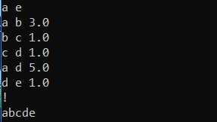 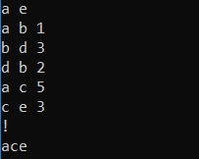

Рисунок 1. Жадный алгоритм. Начальная и конечная вершина, граф, конец ввода(!) и путь.

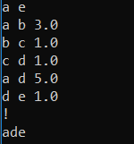 

Рисунок 2. Метод А*. Начальная и конечная вершина, граф, конец ввода(!) и путь. 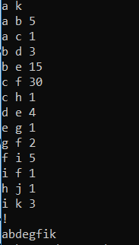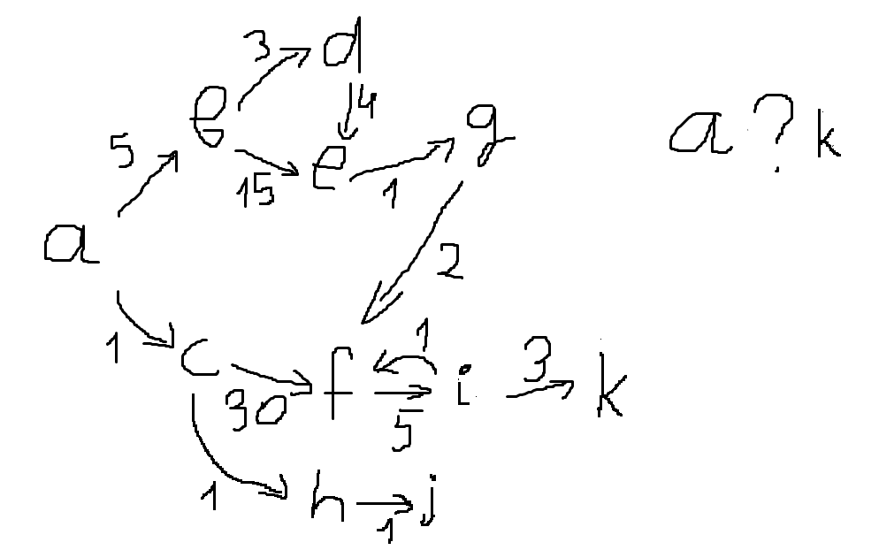

Рисунок 3. Метод А*. Результат работы и схема, поясняющая граф.

**Вывод.**

В процессе выполнения данной лабораторной работы были изучены способы построения пути в ориентированном графе при помощи жадного алгоритма и метода А*.